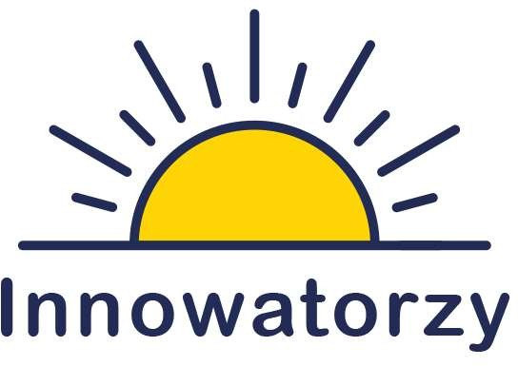

Lista zadań konkursowych zgłoszonych przez przedsiębiorstwa w ramach Konkursu Wschodzący Innowatorzy.

Lp. | Tytuł  zadania/problemu | Nazwa firmy i  adres firmy | Opis problemu | Oczekiwane rezultaty
1. | Konwersja dokumentacji | PTS Investments Sp. z o.o  Łukawiec 247  37-626 Łukawiec  NIP: 813 373 01 96 | Wykonanie zmodyfikowanej dokumentacji technicznej (rysunków CAD) na bazie dokumentacji fotograficznej lub skanów dokumentów. | Umiejętność posługiwania się systemami CAX, znajomość zasad rysunku technicznego, ogólna wiedza z zakresu eksploatacji i budowy maszyn. Uczestnik powinien wykonać poprawny rysunek techniczny na bazie otrzymanej dokumentacji fotograficznej lub rysunek 2D zgodnie z wytycznymi technologicznymi. Posługując się przy tym dostępnymi funkcjami w współczesnych systemach CAD.

2. | Tworzenie modeli 3D na bazie modeli 2D | PTS Investments Sp. z o.o  Łukawiec 247  37-626 Łukawiec  NIP: 813 373 01 96 |  | Generowanie modeli przestrzennych do wykorzystania w analizach MES, CFD, CAD na bazie dokumentacji płaskiej (pdf, skany, zdjęcia) | Uczestnik powinien biegle posługiwać się znajomością modelowania CAD i posiadać wiedzę z zakresu rysunku technicznego. Otrzymując dokumentację 2D powinien na jej podstawie wykonać model 3D.
3. | Badanie materiałów |  | Huta Stalowa Wola S.A.  ul. gen T. Kasprzyckiego 8  37-450 Stalowa Wola | Badanie właściwości mechanicznych materiałów konstrukcyjnych | Wyniki badań.

4. | Testy konstrukcji mechanicznych | Huta Stalowa Wola S.A.  ul. gen T. Kasprzyckiego 8  37-450 Stalowa Wola | Wykonywanie testów elementów i zespołów konstrukcyjnych w różnych wariantach wykonania | Wyniki testów  Wskazania do optymalizacji
5. | Urządzenia  Maszyny  Technologia | Huta Stalowa Wola S.A.  ul. gen T. Kasprzyckiego 8  37-450 Stalowa Wola | Opracowanie wariantowe procesów technologicznych | Wytyczne do projektowania procesów technologicznych z podaniem parametrów procesów i stanowisk
6. | Samowystarczalna instalacja elektryczna w budynku jednorodzinnym w ujęciu całorocznym. | BETA, Orzeszkowej 13a, 35-006 Rzeszów | Zagadnienie dotyczy zasilania w energię elektryczną domu jednorodzinnego w formie off-grid i zapewnienie mu samowystarczalności przy wykorzystaniu dostępnych rozwiązań technologicznych. | Opracowanie koncepcji zasilania obiektu wraz z kalkulacjami i założeniami do dalszego projektowania.

7. | Wykorzystanie energii ze źródeł odnawialnych w ramach sieci elektroenergetycznej na terenie zakładu produkcyjnego bez oddawania energii do sieci. | BETA, Orzeszkowej 13a, 35-006 Rzeszów | Zagadnienie polega na rozwiązaniu problemu magazynowania energii ze źródeł odnawialnych i późniejszego jej wykorzystania na skalę przemysłową. | Opracowanie koncepcji zasilania kompleksu wraz z kalkulacjami i założeniami do dalszego projektowania.
8. | Jak zbudować model wsparcia finansowego dla rozwoju rynku wodorowego w Polsce | Instytut Polityki Energetycznej im. I. Łukasiewicza, Jasionka 954E, 36-002 Jasionka | Rozwój rynku wodoru w Polsce wymaga odpowiedniej architektury wsparcia finansowego. Pytanie, w jakim sposób stworzyć instrumenty wsparcia finansowego dla rozwoju tego rynku w Polsce? | Analiza lub model ekonomiczny.
9. | W jaki sposób zmiany klimatyczne wpłyną na nowe wyzwania w obszarze bezpieczeństwa dla NATO? | Instytut Polityki Energetycznej im. I. Łukasiewicza, Jasionka 954E, 36-002 Jasionka | Zmiany klimatyczne są procesem oddziałującym na podsystemy bezpieczeństwa, stwarzając jednocześnie nowe wyzwania dla Sojuszu Północnoatlantyckiego. Jaki będzie kierunek tych zmian oraz wyzwań? | Analiza
10. | W jaki sposób zbudować model finansowania polskich elektrowni jądrowych? | Instytut Polityki Energetycznej im. I. Łukasiewicza, Jasionka 954E, 36-002 Jasionka | Budowa elektrowni jądrowych w Polsce wymaga ogromnych nakładów finansowych. W skali światowej przyjmuje się różne modele finansowe, a w Polsce jaki powinien być sposób sfinansowania budowy elektrowni jądrowych? | Analiza
11. | Problemy współczesnej produkcji | MACH-RES Sp. Z o.o. | Opracowanie technologii i optymalizacji zrobotyzowanej obróbki CNC. | Wdrożenie produktu do produkcji.

